河北省工业和信息化厅

河北省工业和信息化厅
关于举办全省工业企业质量标杆交流活动暨
申报辅导会的通知

各市（含定州、辛集市）工业和信息化局、雄安新区改革发展局，省有关行业协会：
为贯彻落实《工业和信息化部办公厅关于做好2022年工业质量提升和品牌建设工作的通知》（工信厅科函〔2022〕88号）、《河北省工业和信息化厅关于做好2022年工业质量提升和品牌建设工作的通知》（冀工信科函〔2022〕289号）有关要求，充分发挥标杆企业在质量管理方面的示范引领作用，拟于9月份组织举办全省工业企业质量标杆交流活动暨申报辅导会。现将有关要求通知如下：
一、培训时间和形式
1. 时间：9月9日（周五）上午9时，会期半天。
2. 形式：腾讯会议（线上）
二、参会人员
（一）各市（含定州、辛集市）、雄安新区工业和信息化主管部门分管质量品牌处（科）室负责同志，省有关行业协会质量品牌工作负责同志；
（二）各县（区）工业和信息化主管部门质量标杆工作的负责同志；
（三）曾获得河北省工业企业质量标杆称号的企业负责同志，拟运用先进质量管理方法开展质量提升的企业管理人员，拟申报省工业企业质量标杆的企业负责同志。
各地可积极组织相关企业参加活动，总体活动规模不设上限。
三、会议内容
（一）安排部署省工业企业质量标杆培育遴选相关工作；
（二）邀请石家庄君乐宝乳业有限公司、邢台钢铁有限责任公司、河北衡水老白干酒业股份有限公司等3家质量标杆企业管理者介绍质量管理的先进做法；
（三）邀请质量专家分享质量管理先进应用实践案例，就质量标杆最佳实践经验的梳理、总结与提炼进行授课；
（四）对2022年省工业企业质量标杆申报撰写等相关内容进行申报辅导；
（五）与会企业交流，专家答疑。
四、有关要求
（一）请石家庄、邢台、衡水市工业和信息化局分别负责通知辖区内交流发言的3家企业按时参会交流，并指导企业准备PPT等发言相关材料。每家企业发言不超过15分钟。请以上市局于9月7日（周三）前将企业发言人员姓名、职务、手机号码及PPT等相关材料报送省工业和信息化厅（科技处）。
（二）请各市（含定州、辛集市）、雄安新区工业和信息化主管部门按照参会人员要求组织本辖区通过腾讯会议参加交流活动，并汇总参会回执于9月8日（周四）12时前报省工业和信息化厅（科技处）。企业可就关心的问题届时在线上留言提问，专家将统一予以答疑。
联系方式：孙静怡 0311—87803218 15003116043
sjy@ii.gov.cn

附件：1. 腾讯会议使用指南
- 参会回执

河北省工业和信息化厅
2022年9月6日
附件1
腾讯会议使用指南

第一步：使用电子设备腾讯会议客户端输入会议号：851 481 348或扫下面会议二维码进入直播间。

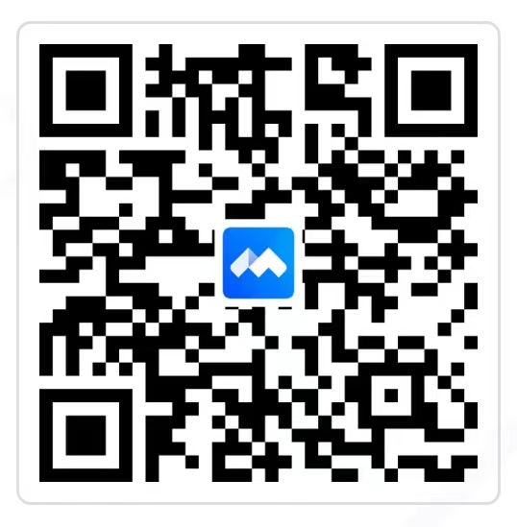

第二步：填写姓名、单位、电话、所属地区等签到信息后，即可观看直播。
第三步：为保障会议效果，会议代表均为静音，同时请不要“开启视频”，以保障网络通畅。（不开启视频仍可收听、观看主讲人PPT讲解）
附件2
参会回执

填表单位：

序号 | 姓 名 | 单 位 | 职 务 | 手机号码
填表人： 联系电话：

注：请各市、雄安新区工业和信息化主管部门组织通知辖区内相
关人员参会，并统一汇总报名。

